ПРИГЛАШЕНИЕ №0109
к участию в конкурсе торгов на закупку
Офисные кресла, стулья шкаф
Дата: «09» февраля 2021 г.
Источник финансирования: Собственные средства.

ОсОО «Дианур плюс» (далее - Компания) приглашает правомочных участников представить свои конкурсные заявки на Закупку:
Лот №1: Офисные кресла, стулья шкаф
Лот №2: Диван и журнальный столик
Информация для заинтересованных правомочных участников:
Участникам конкурса необходимо предоставить свои конкурсные заявки в электронном виде, на электронную почту - Ibraevedil18@gmail.com заполнив соответствующие формы не позднее даты и времени вскрытия конкурсных заявок.
Конкурсные заявки должны быть действительны в течение 20 (двадцати) календарных дней после даты вскрытия конкурсных заявок.
ОсОО «Дианур плюс» не связан какими-либо обязательствами по заключению договора с вашей компанией и оставляет за собой право дальнейших переговоров как с вашей компанией, так и с другими поставщиками. Обязательство по приобретению товара возникнет у компании исключительно на основании письменного договора, подписанного между Заказчиком и поставщиком, выбранным Заказчиком по своему усмотрению.

ТРЕБОВАНИЯ К ЗАКУПКЕ

- ОБЩИЕ ТРЕБОВАНИЯ:
1.2 | Дата начала поставки | С даты заключения Договора
1.3 | Условия и адрес поставки | Поставщик должен доставить, произвести разгрузку и монтаж продукции за счет собственных сил и средств по адресу:  Кыргызская Республика, г. Бишкек, Сухэ-Батора, 9а
1.4 | Срок поставки | Лот №2: В течение 7 (семи) календарных дней с даты заключения
1.5
1.6 | Платеж и срок выплаты | 100 (сто) % от цены договора выплачиваются в течение 30 банковских дней со дня получения счета-фактуры выставленного после подписания сторонами Акта приема-передачи
1.7 | Цена конкурсной заявки (коммерческое предложение) | В цену, указанную участниками конкурса, должны быть включены все налоги, сборы, и другие платежи, взимаемые в соответствии с законодательством Кыргызской Республики, а также транспортные расходы с учетом доставки, разгрузки и монтажа Продукции до места назначения Покупателя и иные расходы по выполнению договорных обязательств.
1.8 | Валюта конкурсной заявки | Сом КР*
1.15 | Процедуры технического контроля и испытаний, а также авторский надзор, технический надзор или контроль за ходом поставки товаров | Количественный и качественный контроль при приемке товара. Проверка качества продукции, конструкции и монтажа.
1.22 | Срок для устранения Дефектов/время реагирования на устранение | Если товар не отвечает Техническим спецификациям/заданиям или в случае обнаружения брака/дефекта при поставке товара, Покупатель оставляет за собой право отказаться от приемки такого товара и Поставщик обязан заменить его в течение 3 (трех) рабочих дней без каких-либо дополнительных затрат со стороны Покупателя.
1.25 | Гарантия | Не менее 12 месяцев с даты подписания Акта приема передачи с возможностью замены товара на новое на безвозмездной основе.

ТЕХНИЧЕСКОЕ ЗАДАНИЕ
Лот №1 Офисные кресла, стулья шкаф

№ | Наименование | Количество
1 | Лофт - стол офисный | 3 шт
2 | стул/ кресло офисный | 3 шт
3 | Лофт шкаф офисный | 1 шт
*может быть предложено несколько видов

Лот №2 Диван и журнальный столик
Наименование | Количество
Лофт - Диван | 1 шт
Лофт - журнальный стол | 1 шт
*может быть предложено несколько вариантов

Лот №1 Офисные кресла, стулья шкаф

№ | Наименование
1 | Лофт - стол офисный  Стол офисный.  Стиль: Лофт  Материла основания: металл  Ширина: не менее 130см; не более 150см  Глубина: не менее 65см; не более 80 см  Высота: не менее 75 см: не более 76 см  Механизмы: Выдвижная полка (просим дать цены без полок и с полками)  Цвет столешницы: белый/серый/коричневый  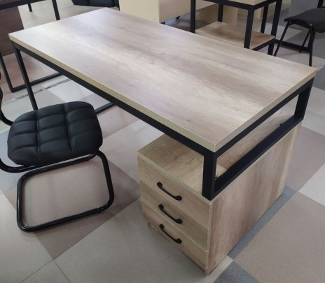
2 | Стул офисный  Офисный стул  Ширина: 53, Глубина: 60, Высота: 80  Цвет: черный/ серый  Комфортная спинка  Комфортное сидение  Металлическая рама  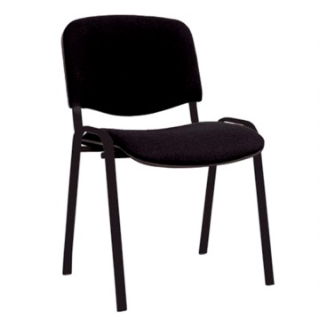
3 | 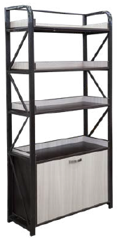  Лофт шкаф офисный  Шкаф офисный  Материла основания: металл  Механизмы: двери  Цвет полок: белый/серый/коричневый  Ширина: не менее 80: не более 85  Глубина: не менее 45: не более 50  Высота: не менее 160: не более 180

Лот №2 Диван и журнальный столик
№ | Техническое задание
1 | Диван офисный 3-х местный  Материла основания: металл  Ширина: не менее 200 см: не более 220 см  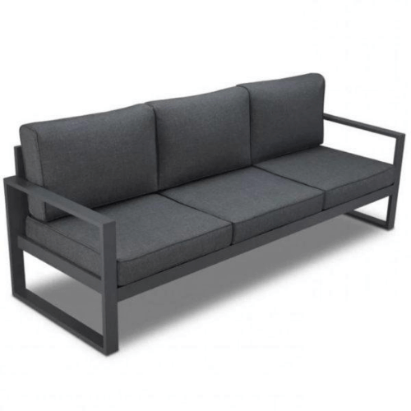
2 | Журнальный столик  Стеклянный или в стиле лофт  *Может быть предложен несколько вариантов.  